# WEB刷新固件

## BMC固件更新

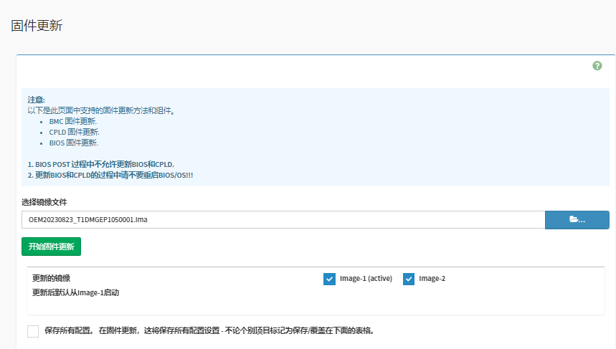

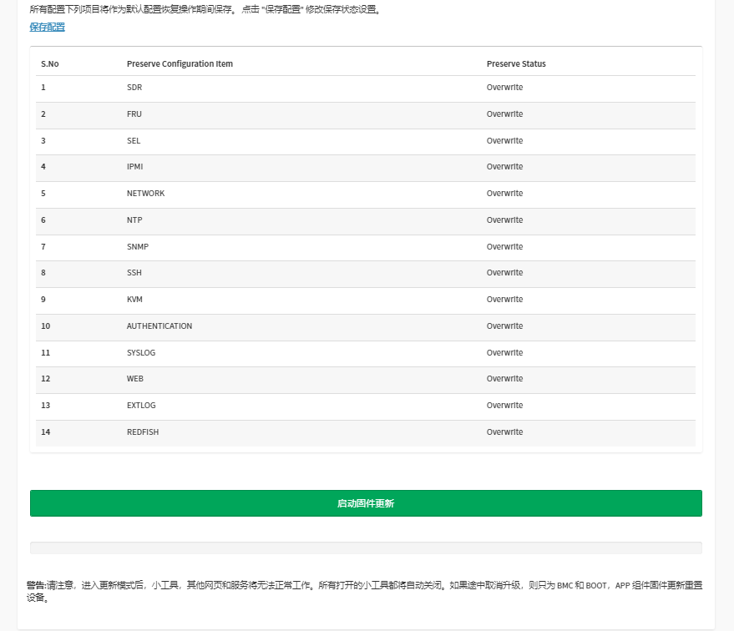

更新步骤

1. 默认是更新双镜像，亦可勾选任何一个，表示更新勾选的flash，若需要保留所有配置，请勾选保存所有配置复选框。

2. 点击选择文件，选择需要上传更新的固件。固件更新将执行以下步骤：

a. 关闭所有活动的客户端请求

b. 准备固件升级

c. 上传固件镜像

注意：页面将显示http/https的文件上传弹出窗口，但在TFFP文件下，文件会自动上传，并显示上传状态。

d. 浏览并选择需要上传的固件镜像

e. 点击开始固件更新。页面将会弹出一个警告信息提示窗。

f. 点击确定，将会开始更新固件。

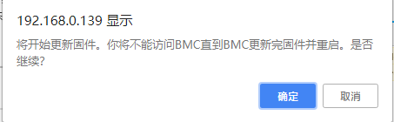

g. 确认固件镜像

固件支持部分更新，你可以勾选所需要更新的部分（默认所有部分），然后点击开始更新。

h. 更新固件

i. 重置设备

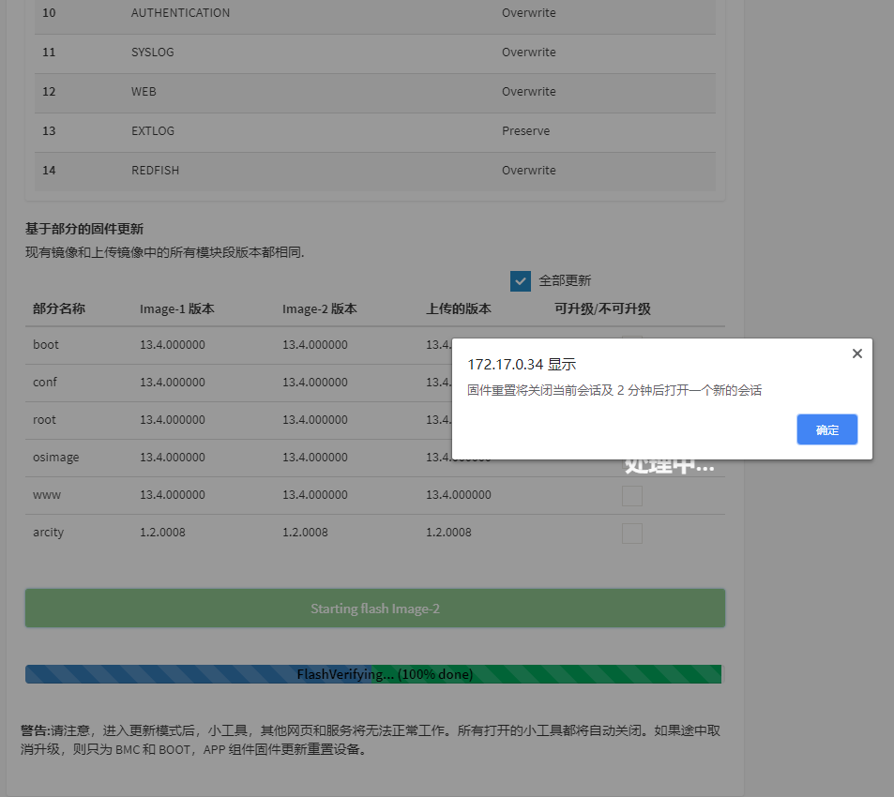

注意： 固件更新的过程中，所有页面将会禁止操作。等待设备重置完成后，页面将会转至登录界面。

## BIOS固件更新

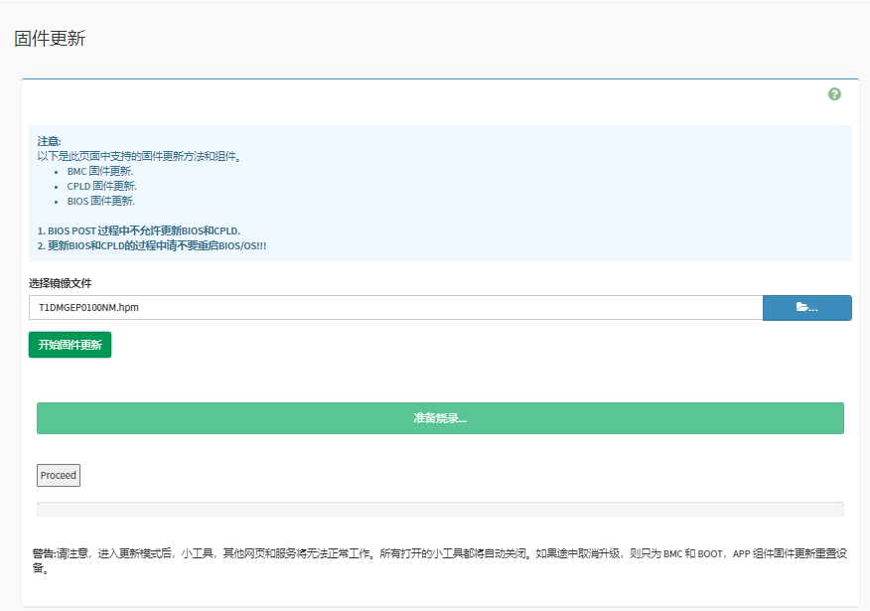

选择文件：浏览并选择HPM格式的BIOS。

开始更新固件：。

操作步骤

a. 点击选择文件按钮，浏览并选择需要上传的BIOS。

b. 点击开始固件更新

c. 进入确认界面

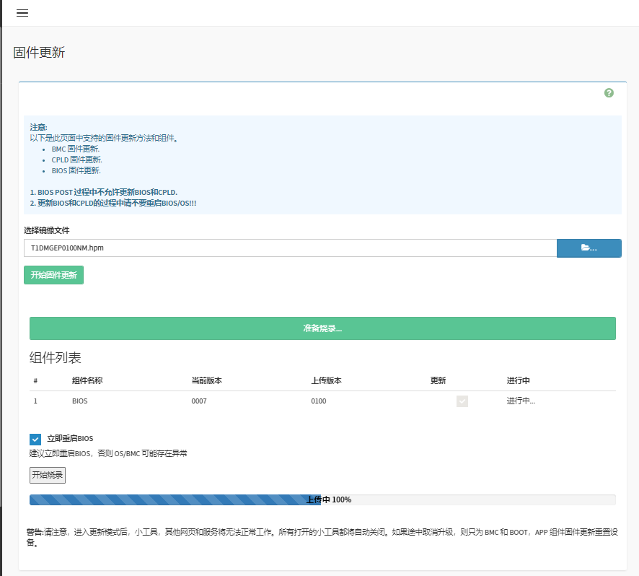

d. 可以勾选是否立即重启BIOS。

e. 点击继续按钮，执行更新的操作。页面出现确认刷写的提示框，点击确定，进入更新阶段。该阶段包含三个步骤：上传、更新以及校验 。在更新过程中，BMC页面以及导航将被禁用。点击取消按钮，更新操作将会结束。

## CPLD固件更新

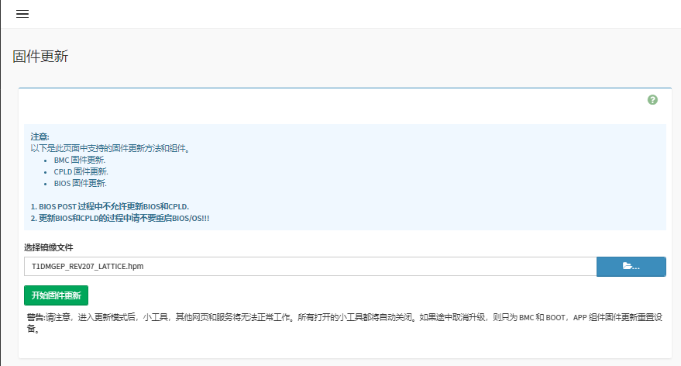

选择文件：浏览并选择HPM格式的CPLD。

开始更新固件：。

操作步骤

a. 点击选择文件按钮，浏览并选择需要上传CPLD。

b. 点击开始固件更新

c. 进入确认界面

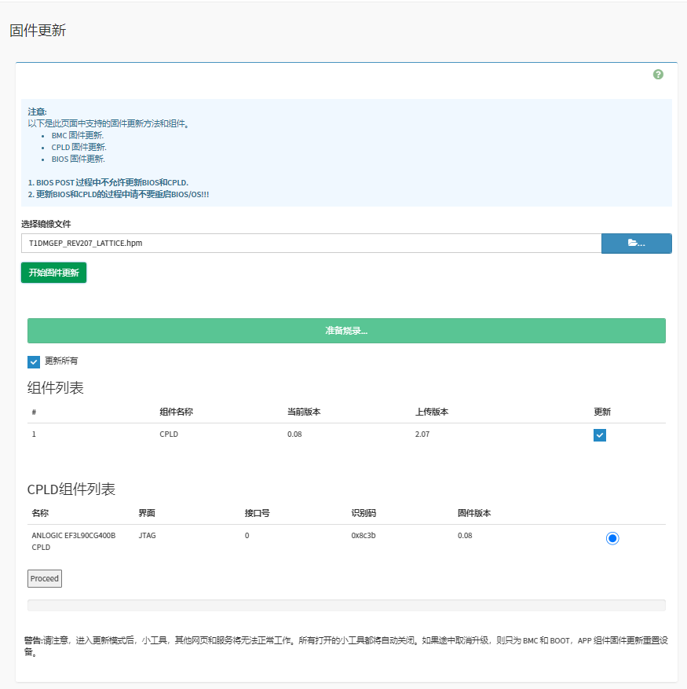

d. 点击继续按钮，执行更新的操作。页面出现确认刷写的提示框，点击确定，进入更新阶段。该阶段包含三个步骤：上传、更新以及校验 。在更新过程中，BMC页面以及导航将被禁用。点击取消按钮，更新操作将会结束。

## 4.保存配置

该页允许用户设置保留配置项，在固件更新或恢复出厂设置时，将会保留此页所设置的保留项。

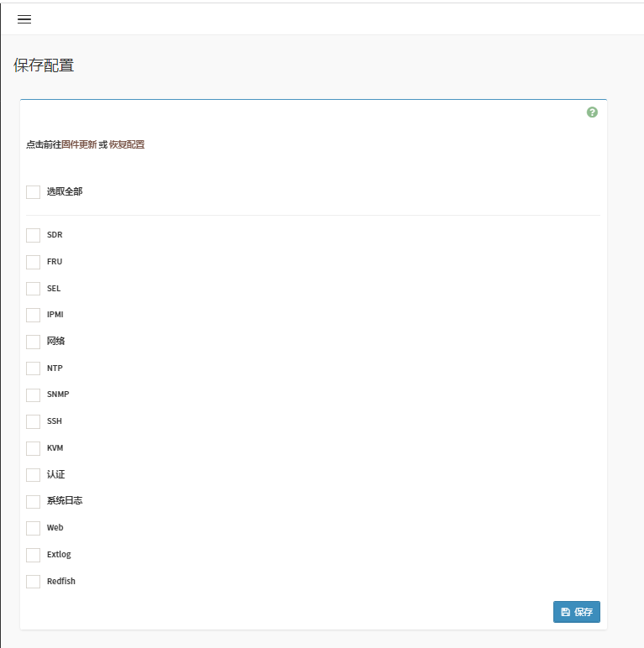

注意：

1. 如果你当前使用静态IP模式，建议保留Network配置。否则，在BMC恢复出厂设置或更新过程中会自动切回动态IP模式。

2. 对于未勾选的配置项，BMC将会在恢复出厂设置或更新时对其用默认设置进行覆写。